Inleiding
Bijna 30 jaar lang liep er een muur dwars door Berlijn, op 9 november 1989 viel de muur. Dat moment heet in Duitsland ‘die Wende’. In deze actuele opdracht gaat het over ‘die Wende’ en waarom dat een belangrijk moment is in de geschiedenis van Duitsland.

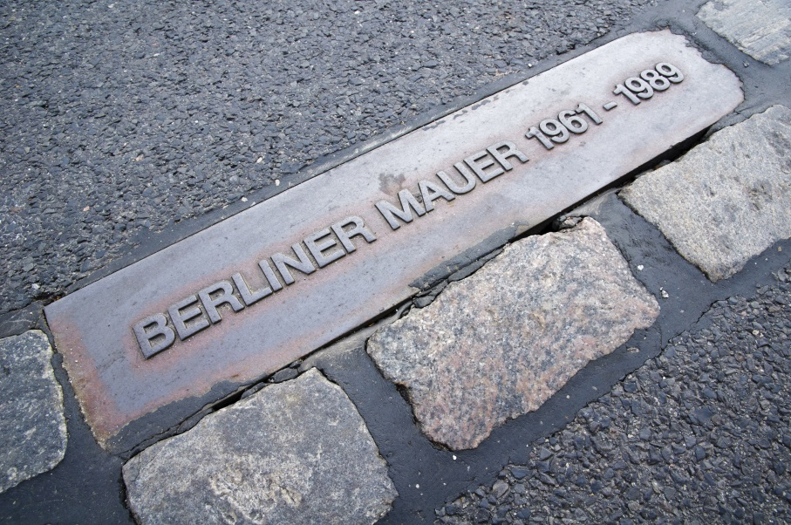
1. Eiserner Vorhang
1) Was weißt du über den Eisernen Vorhang (IJzeren Gordijn)? Notiere Stichpunkte.

2) Kennst du Länder, wo es noch immer Mauer gibt? Welche Länder sind das? Warum wurde die Mauer erstellt und was ist der Effekt auf die Bevölkerung?

3) Dieses Jahr feiert man in Deutschland 30 Jahre Mauerfall. Warum, denkst du, könnte es für Deutschland wichtig sein, dass es keine Mauer mehr gibt? Antworte auf Niederländisch.

Text

Die Wende im Jahr 1989

…1…?
Bis zum Jahr 1990 war Deutschland in zwei Länder geteilt: die Bundesrepublik Deutschland (BRD) im Westen und die Deutsche Demokratische Republik (DDR) im Osten. Die DDR war eine Diktatur. In ihr herrschte nur eine Partei, die SED, und die Menschen durften nicht frei ihre Meinung sagen und wurden durch die Mauer am Verlassen des Landes gehindert. Der Begriff „Wende“ oder auch Wendezeit beschreibt die Ereignisse 1989: Die Menschen in der DDR wollten ihre Regierung und die Staatsform nicht mehr. Die Friedliche Revolution führte zum Mauerfall und zur Wiedervereinigung Deutschlands.
…2…?
Ein Aufstand ohne Gewalt ist eine friedliche Revolution. In Deutschland meinen wir damit die Friedliche Revolution 1989. Die Menschen in der DDR gingen auf die Straße und protestierten gegen die DDR. Sie wollten Meinungsfreiheit und freie Wahlen. Und sie wollten wieder in den Westen reisen können. Die Friedliche Revolution war erfolgreich, denn in November fiel die Berliner Mauer.

…3…?
Durch Deutschland lief eine 1.400 km lange Grenze, die auch eiserner Vorhang genannt wurde. Die Mauer lief mitten durch Berlin und trennte die Stadt. Am 9. November 1989 fiel die Berliner Mauer wegen der friedlichen Revolution. Das bedeutet, dass die Menschen in Ostdeutschland wieder nach Westberlin gehen konnten. Aber es bedeutete auch mehr: Deutschland war nicht mehr geteilt.
…4…?
Es gab die Wiedervereinigung: Die beiden Teile Deutschlands kamen wieder zusammen. Die DDR und die Bundesrepublik Deutschland wurden wieder zu einem Staat. Die Wiedervereinigung war am 3. Oktober 1990.
…5…?
- Deutschland war lange geteilt. Nach dem Zweiten Weltkrieg war Deutschland in Besatzungszonen aufgeteilt, dann in Westdeutschland und Ostdeutschland mit der DDR. Menschen konnten ihre Freunde im anderen Teil Deutschlands immer schwerer besuchen. Nach der Wende war Deutschland endlich wieder ein Land.
- Selten geschehen große politische Veränderungen ohne Gewalt. Bei der Friedlichen Revolution aber nutzten die Menschen und der Staat keine Gewalt - und trotzdem änderte sich etwas. Das macht es so besonders.
Quelle: https://www.lpb-bw.de (bearbeitet)

2. Lesen
1) Gleich liest du einen Text über die Wende. Sieh dir zunächst die Fragen an. Lies dann den Text. Die Fragen wurden aus dem Text weggelassen. Ordne sie zu. Es bleiben zwei Fragen übrig.
Warum ist die Wende für Deutschland so wichtig? Frage …
Was ist ’die Wende’? Frage …
Was ist der ’Mauerfall’? Frage …
Was ist die ’Friedliche Revolution’? Frage …
Wie ging es weiter? Frage …

2) Wähle einen der fünf Fragen aus dem Text. Schreibe in eigenen Worten auf Niederländisch, was in der Antwort zu dieser Frage geschrieben ist.

…………………………………………………………………………………………………………………………………………………………………

…………………………………………………………………………………………………………………………………………………………………

3) Wie könnte man das Wort ’Wende’ auf Niederländisch übersetzen?

…………………………………………………………………………………………………………………………………………………………………

4) Richtig oder falsch?

 | Aussage | Richtig / Falsch
1 | In der Deutschen Demokratischen Republik gab es nur eine Partei.
2 | Die Einwohner der BRD waren unzufrieden mit ihrer Regierung.
3 | Die DDR-Bürger durften nicht frei in die BRD reisen.
4 | Durch Deutschland lief eine Mauer von mehreren tauschenden Kilometern.
5 | Deutschland wurde am 9. November 1989 wiedervereinigt.
6 | Die Einwohner der DDR haben durch gewaltlose Proteste ihre Freiheit zurückbekommen.

5) Arbeitet zu zweit. Vergleicht eure Antworten und einigt euch auf jeweils eine richtige Antwort. Besprecht die Aussagen, bei denen ihr ’falsch‘ notiert habt. Formuliert die Aussagen so, dass sie richtig sind.

3. Sehen
1) Auf der Webseite des ZDF gibt es verschiedene Dokumentationen zum Thema ’Mauerfall‘. Sieh dir zunächst die W-Fragen an. Sieh dir dann das Video ’Die ersten freien Wahlen der DDR‘ vom ZDF an. Beantworte während des Sehens die Fragen in Stichworten.

2) Schreibe nach dem Sehen aufgrund deiner Stichworte eine kurze Zusammenfassung des Videos auf Niederländisch.
https://www.zdf.de/dokumentation/momente-der-geschichte/die-ersten-freien-wahlen-in-der-ddr-102.html

1 Was ist das Thema des Videos?
2 Wer ist am Ereignis (= gebeurtenis) beteiligt?
3 Wo genau hat das Ereignis stattgefunden?
4 Wann hat das Ereignis stattgefunden?
5 Wie ist es abgelaufen?
6 Warum ist es so abgelaufen?

Stichworte:
…………………………………………………………………………………………………………………………………………………………………………………………………………………………………………………………………………………………………………………………………………………………………………………………………………………………………………………………………………………………………………………………………………………………………………………………………………………………………………………………………………………………

Kurze Zusammenfassung:

……………………………………………………………………………………………………………………………………

……………………………………………………………………………………………………………………………………

……………………………………………………………………………………………………………………………………

……………………………………………………………………………………………………………………………………

……………………………………………………………………………………………………………………………………

4. Wortwolke
Sieh dir die Wortwolke an. Welche Begriffe passen zusammen und warum? Vergleiche deine Antworten mit denen eines Mitschülers / einer Mitschülerin.

